
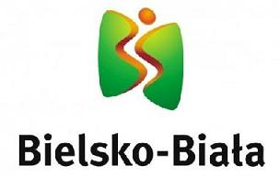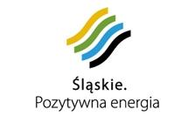

ŚLĄSKA LIGA MŁODZIKÓW – III RZUT

KOMUNIKAT ORGANIZACYJNY

21.06.2014 BIELSKO BIAŁA

1. ORGANIZATOR: ŚLĄSKI ZWIĄZEK LEKKIEJ ATLETYKI W KATOWICACH

KS SPRINT BIELSKO BIAŁA

2. TERMIN: 21.06.2014 /sobota/ -młot/chód –godz. 10.30 –pozostałe godz 11.00

3. MIEJSCE: Stadion KS SPRINT Bielsko Biała, ul, Jaworzańska 120
tel/fax. /0-33/ 818-32-47 e-mail:klubsprint@poczta.onet.pl;
4. KONKURENCJE :
K – 100m, 300m, 600m, 1000m, 100m ppł, 300m ppł, 4x100m, chód 3km
w dal, wzwyż, tyczka, kula, oszczep, dysk, młot
M – 100m, 300m, 600m, 1000m, 2000m, 110m ppł, 300m ppł, 4x100m, chód 5km
w dal, wzwyż, tyczka, kula, oszczep, dysk, młot
zaznaczone konkurencje będą nagradzane w ramach Mityngu BESKIDIANATHLETIC.
5. ZGŁOSZENIA : Zgłoszenia w systemie DOMTEL – do 19.06 do godz 15.00 /panel wspólny dla Ligi Młodzików oraz Beskidianathletic dla młodzików/.

6. OPŁATA : 8zł osobostart ; /opłata liczona zgodnie ze zgłoszeniem/
7. PUNKTACJA: Do punktacji końcowej zalicza się 15 najlepszych wyników liczonych wg tabel Ligi Młodzików. W jednej konkurencji może punktować max 5 zawodników z jednego klubu. Klub powinien wystawić zawodników do min 5 konkurencji (łącznie K i M).
8. UWAGI KOŃCOWE:
- Zawodnicy będą nagradzani w konkurencjach w ramach Mityngu Beskidianathletic
- Kierownicy ekip zgłoszą listę ,na której podana będzie konkurencja, w której zawodnik punktuje w ramach Ligi Młodzików /w Mityngu jest prawo startu w 2-ch konkurencjach/
- Zawodnik ma prawo startu w jednej konkurencji + sztafeta /dot Ligi Młodzików/
- Obowiązują podwójne numery startowe /oprócz wzwyż/
- Długość kolców – 6 mm
- Za ważność kart odpowiada kierownik ekipy
- Zgodnie z art. 38 obowiązującej Ustawy o sporcie z dn 25.06.2010 obowiązek ubezpieczenia zawodników od następstw nieszczęsliwych wypadków wynikłych na skutek uprawiania sportu spoczywa na klubie, którego zawodnik jest członkiem, albo z którym związany jest umową

